○鳥取県補助金等交付規則
昭和32年４月30日
鳥取県規則第22号
改正 昭和46年４月20日規則第42号
平成11年３月31日規則第30号
平成16年７月16日規則第64号
平成17年３月22日規則第12号
平成22年３月31日規則第22号
平成31年３月８日規則第５号
鳥取県補助金等交付規則をここに公布する。
鳥取県補助金等交付規則
目次
第１章 総則（第１条―第４条）
第２章 補助金等の交付の申請及び決定（第５条―第10条）
第３章 補助事業等の遂行等（第11条―第18条）
第４章 補助金等の支払（第19条・第20条）
第５章 補助金等の返還等（第21条―第24条）
第６章 雑則（第25条―第27条）
附則
第１章 総則
（目的等）
第１条 この規則は、補助金等の交付に関する基本的事項を定め、もって補助金等に係る事務の適正かつ円滑な執行を図ることを目的とする。
２ 補助金等に関しては、法令、条例又は他の規則に特別の定めがあるものを除くほか、この規則の定めるところによる。
（平11規則30・一部改正）
（定義）
第２条 この規則において「補助金等」とは、県が県以外の補助事業等を行う者に対して相当の反対給付を受けないで交付する給付金のうち、次に掲げるものをいう。
(１) 補助金
(２) 交付金
(３) 分担金及び負担金（国又はこれに準ずる団体に交付するもの及び知事が別に指定するものを除く。）
(４) 利子補給金
(５) その他知事が別に指定するもの
２ この規則において「補助事業等」とは、補助金等の交付の対象となる事務又は事業をいい、「補助事業者等」とは、補助金等の交付を受けて補助事業等を行う者をいう。
３ この規則において「間接県費補助金等」とは、次に掲げるものをいう。
(１) 県以外の者がその者以外の間接補助事業等を行う者に対して相当の反対給付を受けないで交付する給付金のうち、補助金等を直接又は間接にその財源の全部又は一部とし、かつ、当該補助金等の交付の目的（以下単に「交付目的」という。）に従って交付するもの
(２) 第１項第４号の利子補給金の交付を受ける者が、交付目的に従い、利子を軽減して融通する資金
４ この規則において「間接補助事業等」とは、前項第１号の給付金の交付又は同項第２号の資金の融通（以下「間接交付等」という。）の対象となる事務又は事業をいい、「間接補助事業者等」とは、間接交付等を受けて間接補助事業等を行う者をいう。
５ この規則において「対象事業」とは、補助事業等又は間接補助事業等をいい、「対象事業者」とは、補助事業者等又は間接補助事業者等をいう。
（平11規則30・一部改正）
（対象事業者の責務）
第３条 対象事業者は、法令、条例及びこの規則の規定並びに交付目的に従って誠実に対象事業を行うよう努めなければならない。
（平11規則30・一部改正）
（交付要綱）
第４条 知事は、補助金等を交付するときは、あらかじめ次に掲げる事項を規定する要綱を制定し、これを公にするものとする。ただし、知事が別に定める補助金等については、この限りでない。
(１) 補助金等の名称及び交付目的
(２) 補助金等の交付を受けることができる者
(３) 補助事業等の内容
(４) 補助金等の額の算定方法
(５) 補助事業等が間接交付等のためのものである場合にあっては、当該間接交付等を受けることができる者、間接補助事業等の内容及び間接県費補助金等の額に関する事項
(６) その他補助金等の交付に関し必要な事項
（平11規則30・全改）
第２章 補助金等の交付の申請及び決定
（平11規則30・改称）
（補助金等の交付の申請）
第５条 補助金等の交付の申請（契約の申込みを含む。以下「交付申請」という。）をする者は、様式第１号による申請書に次に掲げる書類を添えて、別に定めるところにより知事に提出しなければならない。
(１) 対象事業に係る事業計画書
(２) 対象事業に係る収支予算書又はこれに準ずる書類
(３) その他知事が必要と認める書類
（平11規則30・一部改正）
（補助金等の交付の決定）
第６条 知事は、交付申請を受けたときは、提出された書類を審査し、必要に応じて現地調査等を行い、補助金等を交付すべきものと認めたときは、速やかに補助金等の交付の決定（契約の承諾の決定を含む。以下「交付決定」という。）をするものとする。
２ 知事は、前項の場合において、交付目的を達成するために必要があると認めるときは、交付申請に係る事項に修正を加えて交付決定をすることができる。この場合においては、当該交付申請に係る対象事業の遂行が不当に困難とならないようにしなければならない。
（平11規則30・一部改正）
（交付決定をしないことができる場合）
第６条の２ 前条の規定にかかわらず、知事は、対象事業者（知事が別に定める補助金等に係るものを除く。）となる者が次の各号のいずれかに該当する場合は、交付決定をしないことができる。
(１) 暴力団（暴力団員による不当な行為の防止等に関する法律（平成３年法律第77号。以下「暴対法」という。）第２条第２号に規定する暴力団をいう。以下同じ。）
(２) 暴力団員（暴対法第２条第６号に規定する暴力団員をいう。以下同じ。）
(３) 暴力団若しくは暴力団員の利益につながる活動を行い、又は暴力団若しくは暴力団員と密接な関係を有するもの
（平22規則22・追加）
（補助金等の交付の条件）
第７条 知事は、交付決定をする場合において、交付目的を達成するため必要があると認めるときは、当該交付決定に条件を付することができる。
２ 知事は、補助金等が補助金等に係る予算の執行の適正化に関する法律（昭和30年法律第179号。以下「適正化法」という。）第２条第４項に規定する間接補助金等（以下「間接国費補助金等」という。）に該当する場合において、適正化法第７条の規定に基づきその交付の決定に条件が付されているときは、当該条件に準じた内容の条件を付するものとする。
３ 間接交付等を行う補助事業者等は、当該間接交付等の際に、間接補助事業者等に対し、知事が別に定める条件を付さなければならない。
４ 前３項の規定により付する条件は、公正なものでなければならず、必要な限度を超えて対象事業者に不当に干渉するようなものであってはならない。
（平11規則30・一部改正）
（交付決定の通知）
第８条 知事は、交付決定をしたときは、交付申請をした者に対し、次に掲げる事項を通知するものとする。
(１) 交付決定の内容
(２) 交付申請に係る事項に修正を加えて交付決定をしたときは、当該修正の内容
(３) 補助金等の交付の条件
(４) 補助金等が間接国費補助金等に該当するときは、その旨
(５) その他知事が必要と認める事項
２ 知事は、交付申請を受けた場合において、補助金等を交付することができないと認めたときは、交付申請をした者に対し、補助金等を交付しない旨及びその理由を通知するものとする。
（平11規則30・一部改正）
（交付申請の取下げ）
第９条 前条第１項の規定による通知（以下「交付決定通知」という。）を受けた者は、交付決定の内容又はこれに付された条件に不服があるときは、当該交付決定通知を受けた日から起算して20日以内に限り、交付申請を取り下げることができる。
２ 前項の規定により交付申請が取り下げられたときは、当該交付申請に係る交付決定は、なかったものとみなす。
（平11規則30・旧第10条繰上・一部改正）
（補助金等の交付の内示）
第10条 知事は、やむを得ない事由により早期に交付決定をすることが困難な場合において、交付目的を達成するため必要があると認めたときは、補助金等の交付見込額を補助事業者等に内示することができる。この場合においては、次に掲げる事項を併せて通知するものとする。
(１) その交付見込額は、交付決定において変更されることがあること。
(２) その交付見込額は、交付されないことがあること。
２ 第６条、第７条及び第８条第１項の規定は、前項の規定による内示（以下「交付内示」という。）をする場合について準用する。
（平11規則30・旧第12条繰上・一部改正）
第３章 補助事業等の遂行等
第11条 削除
（平31規則５）
（補助事業等の変更等）
第12条 補助事業者等は、交付決定（交付決定前にあっては、交付内示とし、この項（次項において準用する場合を含む。）の規定による承認（以下「変更等の承認」という。）を受けた場合にあっては、変更後のものとする。以下同じ。）に係る補助事業等の内容、経費の配分その他の事項の変更（知事が別に定めるものを除く。）をしようとするときは、あらかじめ知事の承認を受けなければならない。
２ 前項の規定は、補助事業等を中止し、又は廃止しようとする場合について準用する。
３ 変更等の承認を受けようとする補助事業者等は、様式第２号による申請書を、別に定めるところにより知事に提出しなければならない。
４ 第６条、第７条第１項及び第８条（第１項第４号を除く。）の規定は、変更等の承認について準用する。
（平11規則30・追加、平31規則５・一部改正）
（遂行等の指示）
第13条 知事は、次のいずれかに該当するときは、補助事業者等に対し、必要な措置をとるよう指示することができる。
(１) 対象事業が、交付決定の内容又はこれに付された条件（以下「決定内容等」という。）に従って遂行されていないと認めるとき。
(２) その他交付目的を達成することが困難であると認めるとき。
２ 補助事業者等は、次のいずれかに該当するときは、速やかにその旨を知事に報告し、その指示を受けなければならない。
(１) 対象事業が予定の期間内に完了しないことが明らかになったとき。
(２) その他決定内容等に従って対象事業を遂行することが困難になったとき。
（平11規則30・追加）
（報告及び検査）
第14条 知事は、交付目的を達成するために必要があると認めるときは、補助事業者等から報告を求め、又はその指名した職員（以下「検査員」という。）に当該補助事業等に係る施設、帳簿その他の物件を検査させることができる。
（平11規則30・追加）
第15条 削除
（平31規則５）
（検査後の措置）
第16条 検査員は、第14条の規定による検査を行ったときは、速やかに検査調書を作成して知事に報告するものとする。
２ 知事は、前項の規定による報告を受けたときは、検査の結果を補助事業者等に通知するものとする。この場合において、知事は、補助事業等が決定内容等に従って遂行されていないと認めるときは、補助事業者等に対し、必要な措置をとるよう指示することができる。
（平11規則30・平31規則５・一部改正）
（実績報告）
第17条 補助事業者等は、次のいずれかに該当するときは、様式第３号による報告書を、別に定めるところにより、知事に提出しなければならない。
(１) 補助事業等（補助金等が間接交付等のためのものである場合にあっては、間接補助事業等。この条において同じ。）がすべて完了したとき。
(２) 補助事業等を中止し、又は廃止したとき。
(３) 交付決定を受けた補助事業等の完了予定年月日の属する年度が終了したとき（前２号に該当する場合を除く。）。
２ 前項の報告書には、同項各号に掲げる時点における対象事業の状況を記載した次に掲げる書類その他知事が必要と認める書類を添付しなければならない。
(１) 対象事業に係る事業報告書
(２) 対象事業に係る収支決算書又はこれに準ずる書類
３ 補助事業者等は、年度（第１項の報告書により報告する補助事業等の実績に係る年度を除く。）が終了したときにおいて実施中の補助事業等が終了しないときは、次に掲げる事項を記載した補助金等進捗状況報告書を、別に定めるところにより、知事に提出しなければならない。
(１) 報告者の住所及び氏名（法人にあっては、名称及び代表者の氏名）
(２) 報告年月日
(３) 補助金等の名称
(４) 交付決定通知の年月日及び番号
(５) 交付決定の算定基準額及び交付決定額
(６) 当該報告に係る年度の前年度までの実績における算定基準額及び交付決定額
(７) 当該報告に係る年度の実績における算定基準額及び交付決定額
(８) 当該報告に係る年度の翌年度以降の補助事業等の実施計画における算定基準額及び交付決定額
４ 前項第６号から第８号までに掲げる算定基準額の合計額又は交付決定額の合計額は、同項第５号に掲げる算定基準額又は交付決定額と一致しなければならない。
（平11規則30・旧第18条繰上・一部改正、平17規則12・平31規則５・一部改正）
（補助金等の額の確定）
第18条 知事は、前条第１項の規定による報告を受けたときは、提出された書類を審査し、必要に応じて現地調査等を行い、対象事業が決定内容等に従って遂行されていると認めたときは、交付すべき補助金等の額を確定し、補助事業者等に通知するものとする。
２ 知事は、補助金等が間接国費補助金等に該当する場合には、適正化法第15条の規定による通知を受けた後に、前項の規定による通知（以下「交付額確定通知」という。）を行うものとする。ただし、当該補助金等に係る事務の適正な執行に支障を生ずるおそれがないと認められるときは、この限りでない。
（平11規則30・旧第19条繰上・一部改正、平31規則５・一部改正）
第４章 補助金等の支払
（平11規則30・改称）
（概算払）
第19条 知事は、概算払により補助金等の支払をするときは、あらかじめその旨を補助事業者等に通知するものとする。
（平11規則30・追加）
（支払の時期等の変更等）
第20条 補助事業者等は、前条の通知に基づく補助金等の支払の時期若しくは額の変更又は支払の停止を求めるときは、次に掲げる事項を記載した当該補助金等の支払に係る申出書に当該補助事業等に関する資金計画書を添えて知事に提出しなければならない。
(１) 申出者の住所及び氏名（法人にあっては、名称及び代表者の氏名）
(２) 申出年月日
(３) 補助金等の名称
(４) 交付決定通知の年月日及び番号
(５) 交付決定額
(６) 請求の内容（支払の時期若しくは額の変更又は支払の停止の別）
(７) 支払の時期若しくは額の変更又は支払の停止を求める理由
２ 知事は、前項の申出があった場合であって、前条の通知の内容を変更するときは、その旨及び変更の内容を補助事業者等に通知するものとする。
（平11規則30・旧第21条繰上・一部改正、平16規則64・平17規則12・一部改正）
第５章 補助金等の返還等
（平11規則30・追加）
（交付決定の取消し等）
第21条 知事は、次のいずれかに該当すると認めるときは、交付決定の全部又は一部を取り消すことができる。
(１) 対象事業者が、対象事業に関し、法令、条例若しくは他の規則又はこれらに基づく知事の処分に違反したとき。
(２) 対象事業者が、この規則の規定又は決定内容等に違反したとき。
(３) 補助事業者等が、第13条又は第16条第２項後段の規定による指示に従わないとき。
(４) 対象事業者（知事が別に定める補助金等に係るものを除く。）が、第６条の２各号のいずれかに該当することが判明したとき。
２ 前項の規定は、交付額確定通知を行った後においても適用があるものとする。
３ 知事は、第１項の場合以外においても、次のいずれかに該当すると認めるときは、交付決定の全部若しくは一部を取り消し、又は決定内容等を変更することができる。ただし、対象事業のうち既に遂行した部分については、この限りでない。
(１) 天災地変その他交付決定後生じた事情の変更により、対象事業の全部又は一部を遂行する必要がなくなったとき。
(２) 次のいずれかの事由（対象事業者の責めに帰すべきものを除く。）により、対象事業の全部又は一部を遂行することができなくなったとき。
ア 対象事業者が対象事業を遂行するために必要な土地その他の手段を使用することができないこと。
イ 対象事業者が、対象事業に要する経費のうち、補助金等又は間接県費補助金等によってまかなわれる部分以外の部分を負担することができないこと。
ウ その他交付決定後に生じたやむを得ない事由
４ 知事は、第１項又は前項の規定により交付決定を取り消し、又は決定内容等を変更したときは、補助事業者等に対し、その旨を通知するものとする。
（平11規則30・追加、平22規則22・一部改正）
（補助金等の返還）
第22条 知事は、前条第１項又は第３項の規定により交付決定を取り消した場合において、当該取消しに係る部分について既に補助金等を支払っているときは、期限を定めて、その部分について支払った額の返還を命ずるものとする。
２ 知事は、交付額確定通知を行った場合において、当該交付額確定通知に係る額を超える補助金等を既に支払っているときは、期限を定めて、その超える額の返還を命ずるものとする。
（平11規則30・旧第23条繰上・一部改正）
（加算金及び延滞金）
第23条 知事は、第21条第１項の規定による交付決定の取消しに基づき、前条の規定により補助金等の返還を命じたときは、当該返還を命じた者（以下「返還義務者」という。）に対して、返還義務者が当該補助金等を受領した日（当該返還に係る補助金等が間接補助金等であり、かつ、当該交付決定の取消しが間接補助事業者等の責めに帰すべき事由によるものである場合にあっては、当該間接補助事業者等が補助事業者等から当該間接補助金等を受領した日。以下「受領日」という。）から返還を命じた額（以下「返還命令額」という。）の納付を完了した日までの日数に応じ、当該返還命令額（その一部を納付した場合におけるその後の期間については、当該返還命令額から既に納付した額を控除した額）につき年10.95パーセントの割合で計算した加算金を徴収することができる。
２ 知事は、前項の規定により加算金を徴収する場合は、前条の規定により補助金等の返還を命ずる際に、あらかじめその旨を返還義務者に通知するものとする。
３ 補助金等が２回以上に分けて支払われた場合における第１項の規定の適用については、返還を命ぜられた補助金等は、最後の受領日に受領したものとし、返還命令額が当該受領日に受領した額を超えるときは、それぞれの受領日に受領した額の合算額が返還命令額に達するまで順次受領日をさかのぼり、それぞれの受領日にそれぞれの額を受領したものとする。
４ 返還義務者は、返還命令額を指定された納付期限までに納付しなかったときは、当該納付期限の翌日からその納付を完了した日までの日数に応じ、その納付しなかった額（その一部を納付した場合におけるその後の期間については、当該納付しなかった額から既に納付した額を控除した額）につき年10.95パーセントの割合で計算した延滞金を県に納付しなければならない。
（昭46規則42・一部改正、平11規則30・旧第24条繰上・一部改正、平16規則64・一部改正）
（他の補助金等の一時停止等）
第24条 知事は、返還義務者が返還命令額又はその加算金若しくは延滞金の全部又は一部を納付しない場合において、当該返還義務者が行う同種の補助事業等について支払うべき補助金等があるときは、相当の限度においてその支払を一時停止し、又は当該補助金等とその納付していない額とを相殺することができる。
（平11規則30・旧第25条繰上・一部改正）
第６章 雑則
（平11規則30・旧第５章繰下）
（財産の管理）
第25条 補助事業者等は、補助事業等により取得し、又は効用の増加した財産を、交付目的に従って、適正に管理しなければならない。
２ 補助事業者等は、前項の財産のうち次の掲げるものを、知事の承認を受けないで交付目的に反して使用し、譲渡し、交換し、貸し付け、又は担保に供してはならない。ただし、交付目的及び財産の耐用年数を勘案して知事が別に定める期間を経過したときは、この限りでない。
(１) 不動産
(２) 船舶、航空機、浮標、浮き桟橋及び浮きドック
(３) 前２号に掲げるものの従物
(４) その他知事が別に定めるもの
（平11規則30・旧第26条繰上・一部改正）
（書類の保存）
第26条 補助事業者等は、次に掲げる事項を記載した書類及びその内容を証する書類を整備し、補助事業等の完了した年度の翌年度から起算して５年間、これらを保存しておかなければならない。
(１) 補助金等及び間接県費補助金等の出納の状況
(２) 対象事業の遂行の状況
(３) 対象事業に係る収入及び支出の状況
（平11規則30・追加）
（雑則）
第27条 この規則に定めるもののほか、補助金等に係る事務の円滑かつ適正な執行を図るため必要な事項は、知事が別に定める。
（平11規則30・一部改正）
附 則
１ この規則は公布の日から施行し、昭和32年度に係る補助金等から適用する。
２ 次に掲げる規則は、廃止する。
市町村伝染病予防費補助規程（昭和23年12月鳥取県規則第89号）
鳥取県林業施設補助規則（昭和24年11月鳥取県規則第107号）
自作農創設特別措置特別会計施設費交付規程（昭和25年７月鳥取県規則第47号）
小作料決定調査費補助金交付規程（昭和30年５月鳥取県規則第24号）
水稲健苗育成施設普及促進費補助金交付規則（昭和31年３月鳥取県規則第11号）
農業共済団体国庫負担金及び補助金交付規則（昭和31年７月鳥取県規則第50号）
小団地開発整備費補助金交付規則（昭和31年８月鳥取県規則第57号）
農業委員会等補助金交付規則（昭和31年９月鳥取県規則第61号）
桑園能率増進施設補助金交付規則（昭和31年10月鳥取県規則第65号）
果樹病害虫共同防除施設補助金交付規則（昭和31年11月鳥取県規則第79号）
鳥取県病害虫防除機具購入補助金交付規則（昭和31年12月鳥取県規則第81号）
紫雲英原採種ほ設置費補助金交付規則（昭和32年１月鳥取県規則第１号）
災害対策用大豆種子予備貯蔵管理費補助金交付規則（昭和32年１月鳥取県規則第２号）
３ 昭和31年度以前に係る補助金等については、なお従前の例による。
４ 結核予防法施行細則（昭和28年１月鳥取県規則第１号）の一部を次のように改正する。
〔次のよう〕略
附 則（昭和46年規則第42号）
この規則は、公布の日から施行する。
附 則（平成11年規則第30号）
（施行期日等）
１ この規則は、平成11年４月１日から施行する。
２ この規則の施行の日前に交付決定が行われた補助金等については、なお従前の例による。
３ この規則の施行の日から平成12年３月31日までの間に交付決定が行われる補助金等のうち知事が必要があると認めるものについては、この規則による改正後の鳥取県補助金等交付規則の規定にかかわらず、なお従前の例によることができる。
（鳥取県漁業協同組合合併助成条例施行規則の一部改正）
４ 鳥取県漁業協同組合合併助成条例施行規則（昭和43年４月鳥取県規則第31号）の一部を次のように改正する。
〔次のよう〕略
（鳥取県農林団体組織整備助成条例施行規則の一部改正）
５ 鳥取県農林団体組織整備助成条例施行規則（昭和45年３月鳥取県規則第21号）の一部を次のように改正する。
〔次のよう〕略
（災害遺児手当助成条例施行規則の一部改正）
６ 災害遺児手当助成条例施行規則（昭和47年３月鳥取県規則第15号）の一部を次のように改正する。
〔次のよう〕略
（敬老年金助成条例施行規則の一部改正）
７ 敬老年金助成条例施行規則（昭和47年４月鳥取県規則第36号）の一部を次のように改正する。
〔次のよう〕略
（土地区画整理事業の施行に伴う建築資金等に係る利子の補給に関する規則の一部改正）
８ 土地区画整理事業の施行に伴う建築資金等に係る利子の補給に関する規則（昭和47年10月鳥取県規則第70号）の一部を次のように改正する。
〔次のよう〕略
（鳥取県特別医療費助成条例施行規則の一部改正）
９ 鳥取県特別医療費助成条例施行規則（昭和48年10月鳥取県規則第53号）の一部を次のように改正する。
〔次のよう〕略
附 則（平成16年規則第64号）
この規則は、公布の日から施行する。
附 則（平成17年規則第12号）
（施行期日）
１ この規則は、平成17年４月１日から施行する。ただし、第１条の規定は、公布の日から施行する。
（経過措置）
２ この規則の施行の日前に交付決定を受けた補助事業等については、この規則による改正後の鳥取県補助金等交付規則の規定にかかわらず、なお従前の例によることができる。
附 則（平成22年規則第22号）
（施行期日）
１ この規則は、平成22年４月１日から施行する。
（経過措置）
２ この規則の施行の日前に交付決定を受けた補助事業等については、改正後の鳥取県補助金等交付規則の規定にかかわらず、なお従前の例による。
附 則（平成31年規則第５号）
この規則は、公布の日から施行する。
＜参考＞
○利率等の表示の年利建て移行に関する規則（抄）
昭和46年４月20日
鳥取県規則第42号
（年当たりの割合の基礎となる日数）
第30条 第１条から第３条まで、第７条、第８条、第10条、第12条から第16条まで、第18条、第20条、第22条、第24条、第25条及び第27条の規定による改正後の規則の規定に定める年当たりの割合は、閏年の日を含む期間についても、365日当たりの割合とする。

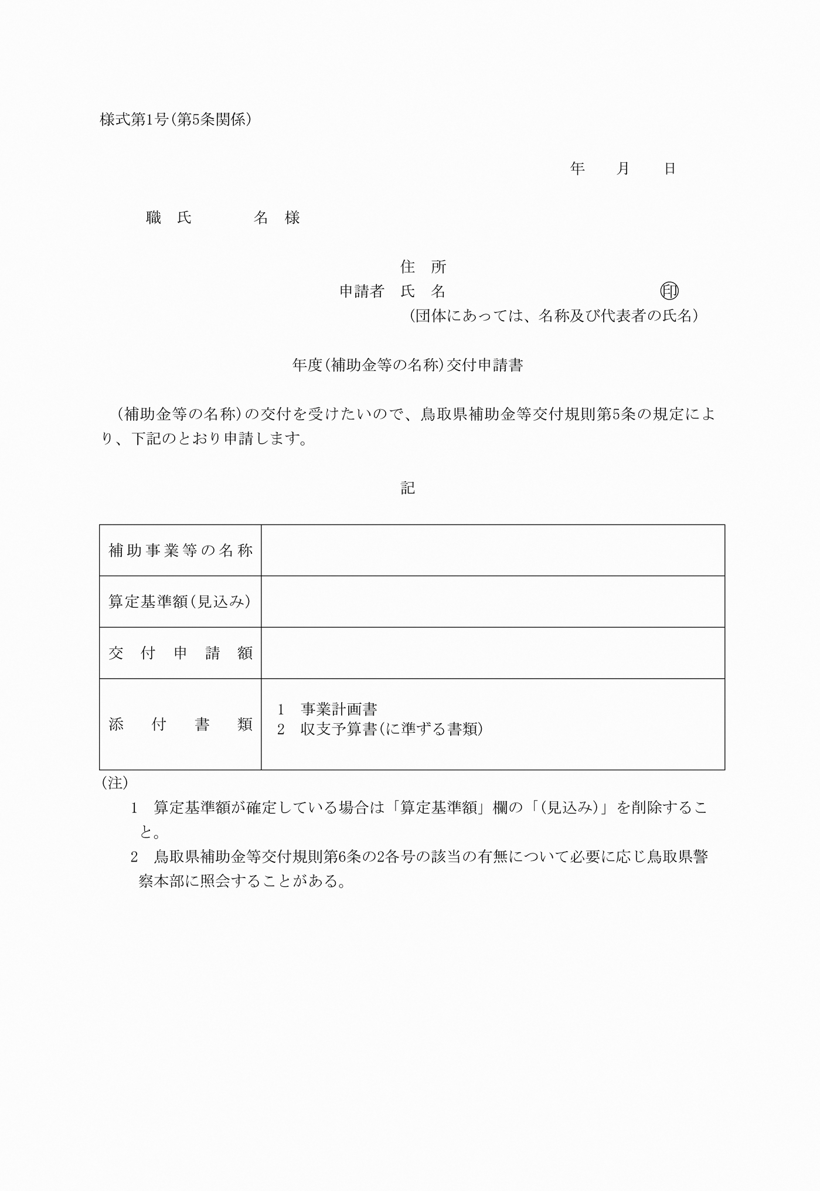

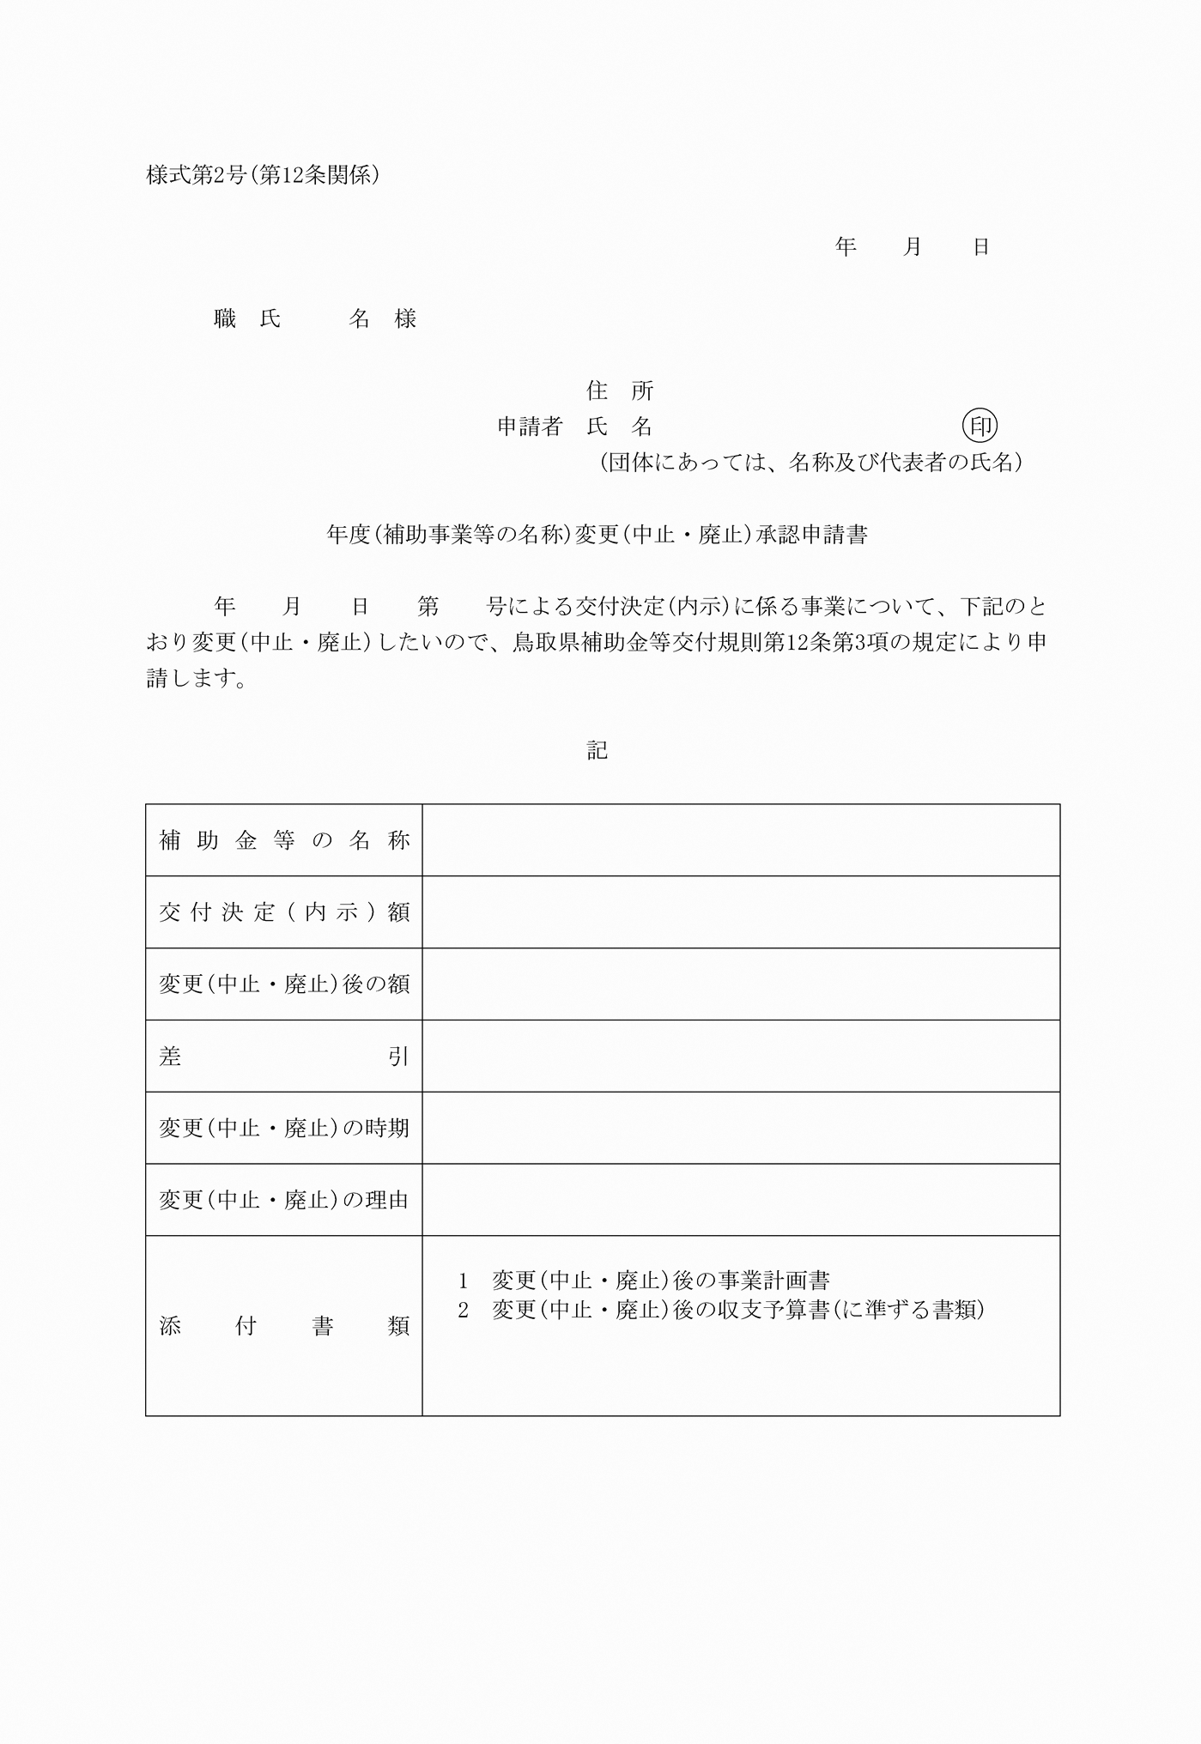

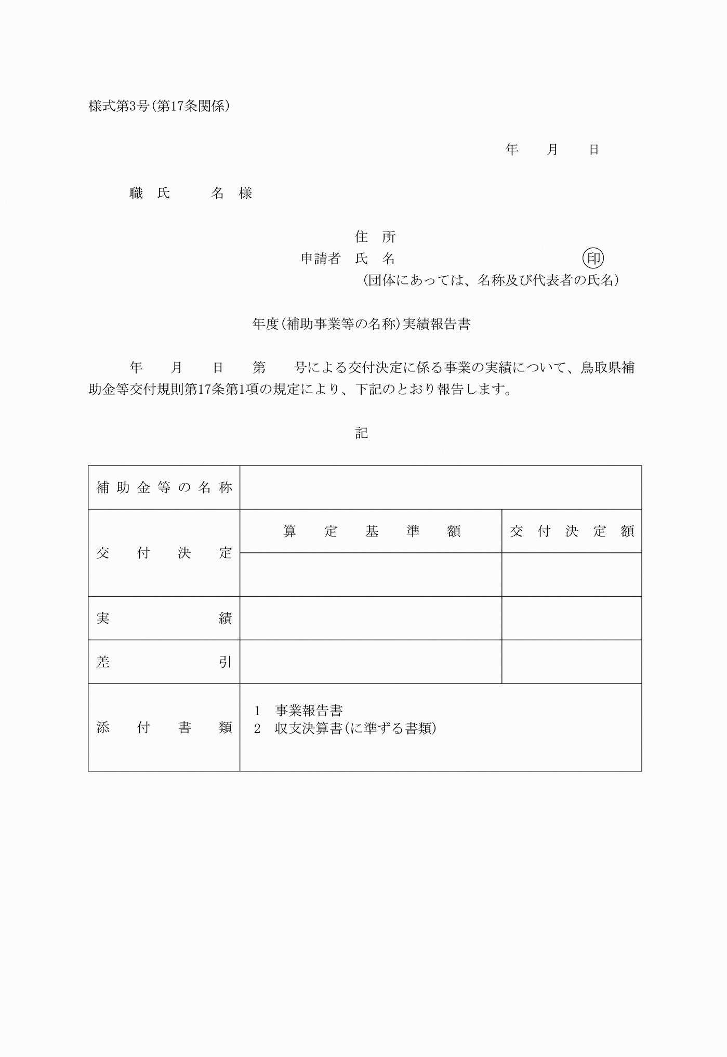

様式第１号（第５条関係）
（平11規則30・全改、平22規則22・一部改正）
様式第２号（第12条関係）
（平11規則30・全改、平31規則５・旧様式第３号繰上）
様式第３号（第17条関係）
（平11規則30・追加、平31規則５・旧様式第５号繰上）

